Автор: Срегей кульбака

Почта: [writer.kulbaka@gmail.com](mailto:writer.kulbaka@gmail.com)

Skype: Writer-Kulbaka

VK: <https://vk.com/top_creator>

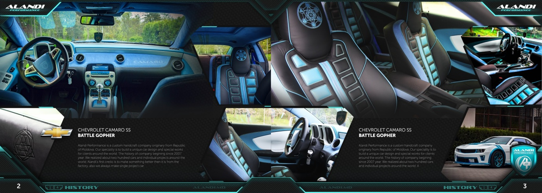

# 1. Chevrolet Camaro SS Z700 Atticus – последний из Могикан

*(текст до 450)*

Сamaro пятого поколения стал последним представителем легендарных масл каров. Автомобиль сохранил брутальные пропорции, громоздкие линии кузова и некричащие спортивные нотки. Форма привлекает внимание к боковым панелям и плавно перетекающему профилю.

Бело-голубая палитра нестандартна. Однако несет ощущение праздника, силы и быстротечности. В ночное время Chevy завораживает вытянутыми фарами головного освещения и светящимися колесными дисками. Такие эффекты подчеркивают мощь, дерзость и агрессивность авто.

## В деталях

*(текст…)*

С современным дизайном сочетается буйный нрав и 700 лошадиных сил под капотом. Владельцев также порадует автоматическая коробка передач и скорость в 320 км/ч. Харизматичный Camaro никого не оставит равнодушным.

# 2. Chevrolet Camaro SS Z700 Atticus – последний маслкар

*(текст до 400)*

Camaro Atticus стал последним представителем культовых muscle cars. При авто остались грубые пропорции, массивные линии и легкие нотки спорта. Благодаря форме акцент смещается на плавный профиль и боковые панели.

Бело-голубая цветовая гамма спорна. Однако тона несут дух радости, мощи и быстротечности. Ночью Камаро привлекает внимание дисками с подсветкой и вытянутыми фарами головного света. Такие дополнения делают авто еще более дерзким, мощным и агрессивным.

## Детали

*(текст…)*

Выразительный вид идет в ногу с эстетикой времени, равно как и неистовый характер машины. Такому нраву способствует скорость 320 км/ч и мощность в 700 лошадиных сил. Неповторимый Shevy запомнится каждому.

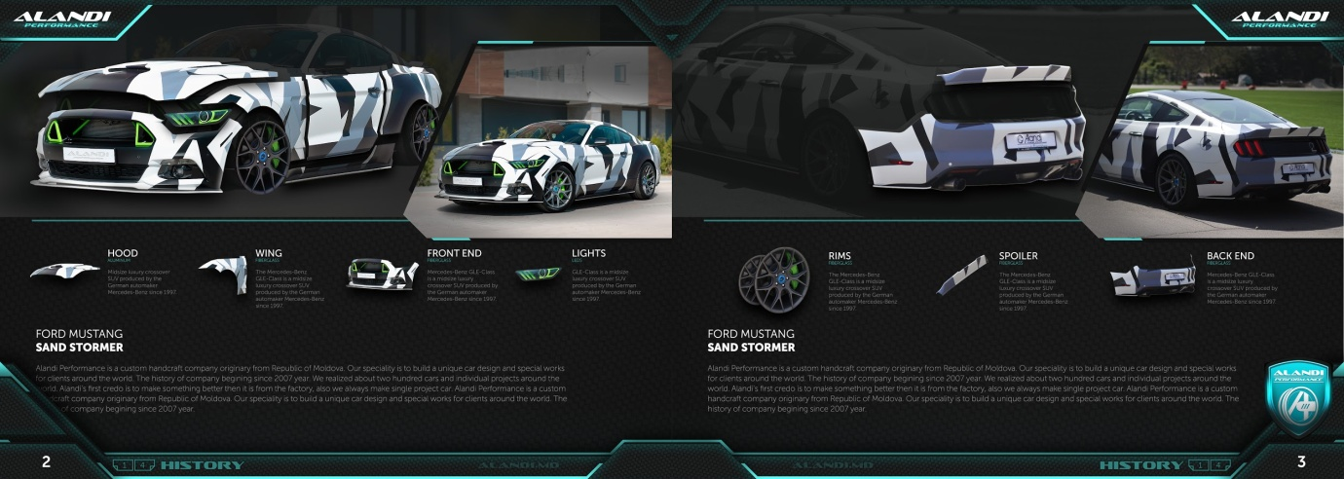

# Ford Mustang Snow Militari – мощь во всей красе

*(текст до 450)*

Ford Mustang Snow Militari схож со своими культовыми собратьями, но в тоже время уникален. Модель спортивна, брутальна и пленительна одновременно. Корпус хаотично окрашен матовыми красками в стиле военного камуфляжа. Это делает авто ярким, запоминающимся и энергичным.

Среди характерных особенностей обновленного Мустанга – фары дневного света и диски с зеленой подсветкой. Такая деталь придает автомобилю хищный и в какой-то степени опасный облик. А аэродинамический обвес сделал формы обтекаемыми и добавил скорости.

## Детали

(текст …)

Помимо стильного дизайна модель отличается непокорным характером. Владельцам придется по душе скорость в 260 км/ч и увеличенная мощность турбокомпрессора. Мощь и индивидуальность Snow Militari покорит любого.

# Ford Mustang Snow Militari – нет предела совершенству

*(текст до 450)*

Модель Snow Militari сохранила черты культового Мустанга, но в тоже время обрела индивидуальность. Авто пронизано брутальностью, спортом и обаянием. На корпус хаотично нанесен матовый рисунок в виде военного камуфляжа. Это наполняет автомобиль энергией, делает его броским и притягательным.

Среди обновок модели – зеленая подсветка дисков и фар. Необычный «взгляд» делает образ авто хищным и в какой-то мере опасным. Непокорство подчеркивает и аэродинамический обвес. Деталь увеличивает обтекаемость форм и скорость.

## В деталях

*(текст …)*

Помимо современного экстерьера модель наделена бурным нравом: мощным турбокомпрессором и скоростью в 260 км/ч. Ford Mustang Snow Militari подчеркнет характер и индивидуальность владельца.